Colegiul Tehnic Energetic Sibiu

Proiect

Examenul de atestare a competențelor profesionale a

absolvenților claselor de matematică-informatică si matematică-informatică, intensiv

informatică

Tema proiectului:

*Pagină web: Cabana Tonivo*

**Elev**: **Prof. coordonator:**

Fechete Mihai-Alex Popa Virginia

An şcolar 2022 - 2023

**Cuprins**

Argument 3

Prezentare proiect 4

Programe utilizate. 10

Concluzii 11

Bibliografie 12

Argument

Am ales această temă pentru proiectul meu de atestat, deoarece mereu mi-am dorit să am o cabana in padure, iar prin intermediul site-ului pot oferi si altor oameni sansa de a se putea relaxa in natura si sansa de a scapa de galagia oraselor.

Consider ca un site web este un mijloc potrivit pentru a-ți face cunoscută afacerea ta, iar în domeniul turistic este cu atât mai important. Pe un site al unui hotel/ cabana se pot vizualiza imagini cu camerele și împrejurimile aceștia, se pot face rezervări și se pot trimite recenzii

Prezentare proiect

Proiectul acesta a fost conceput pentru a prezenta cabana. Sunt destul de puțini oameni care știu despre cabana Tonivo, astfel prin acest site o putem promova si arata o parte din facilitati. Pe acest site vizitatorii pot vedea toate dotarile cabanei si pot depune o cerere de rezervare in cazul in care sunt atrasi de aceasta.

Proiectul constă într-un site cu 4 secțiuni: *Acasa, Despre, Contact* și *Rezervare, cat si partea care nu este acesibila prin bara de navigare: Admin si Afisare*.

Secțiunea *Acasa prezinta prima pagina de „bun venit” unde vizitatorul este intampinat calduros.*

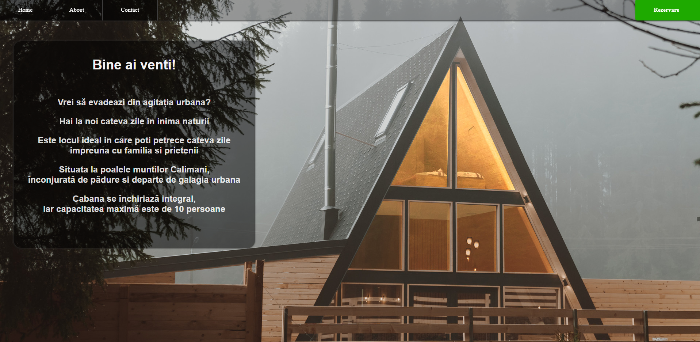

Secțiunea *Despre* conține cerintele pentru rezervare urmate de mai multe detalii despre dotarile cabanei.

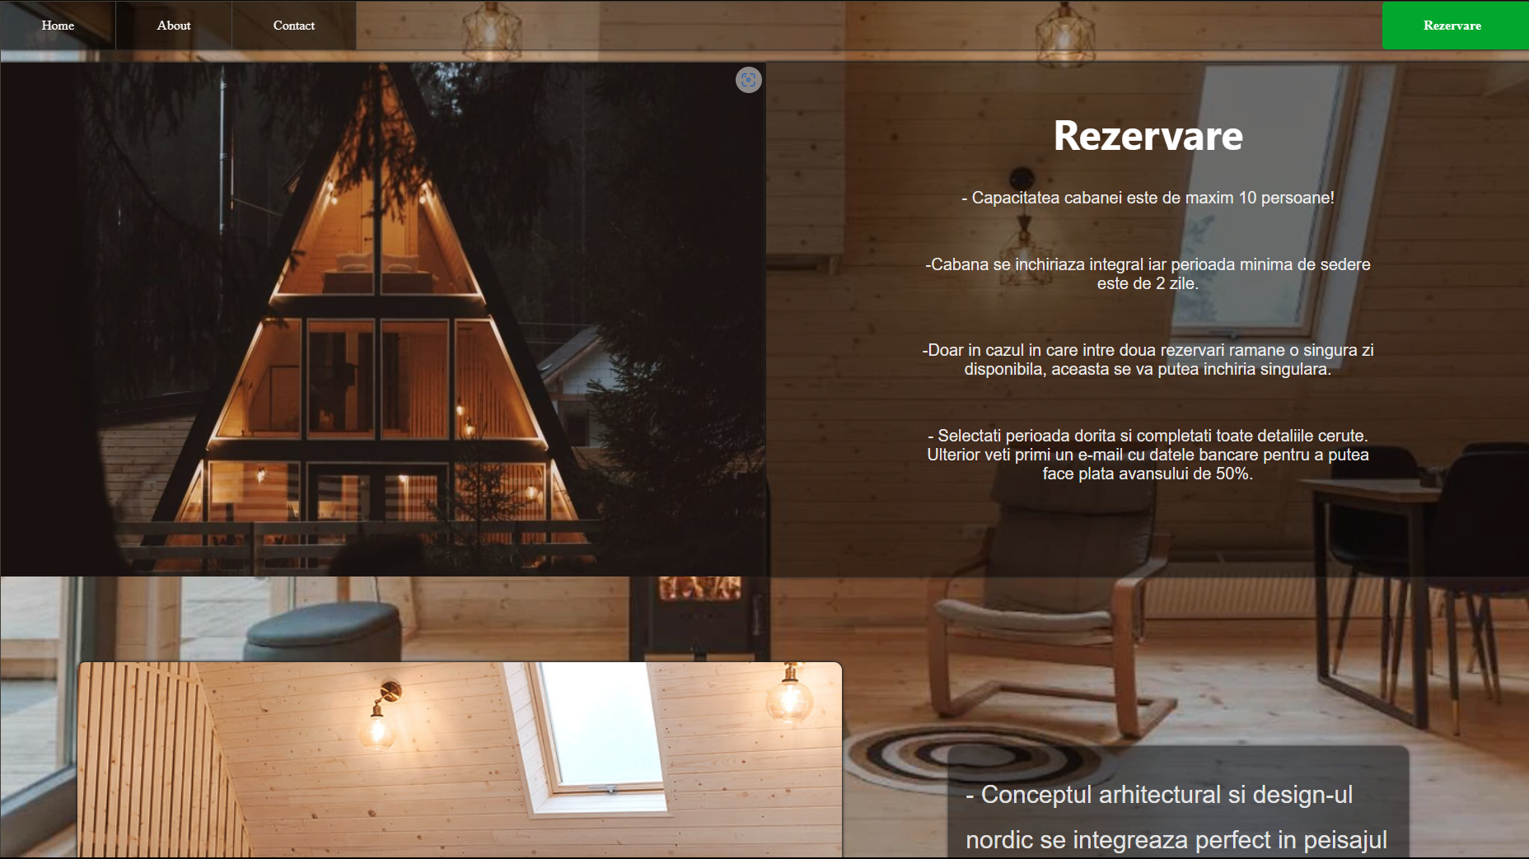

La finalul pagini este atasta o harta unde poti obesrva locatia unde se afla cabana

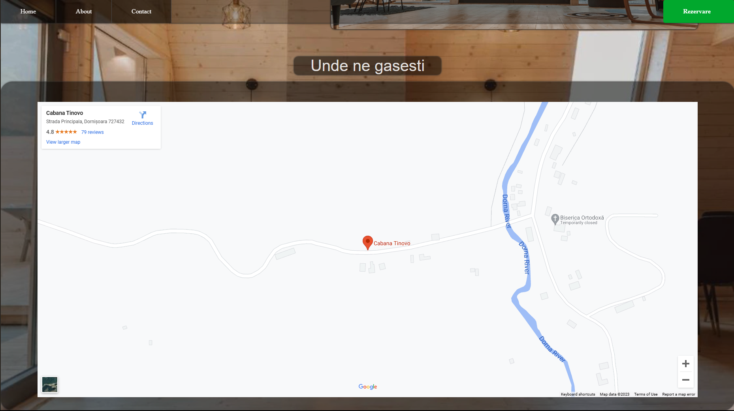

Secțiunea *Contact* conține modalități prin care puteți contacta personalul cabanei pentru a pune intrebari, iar in partea de jos este atasata o harta.

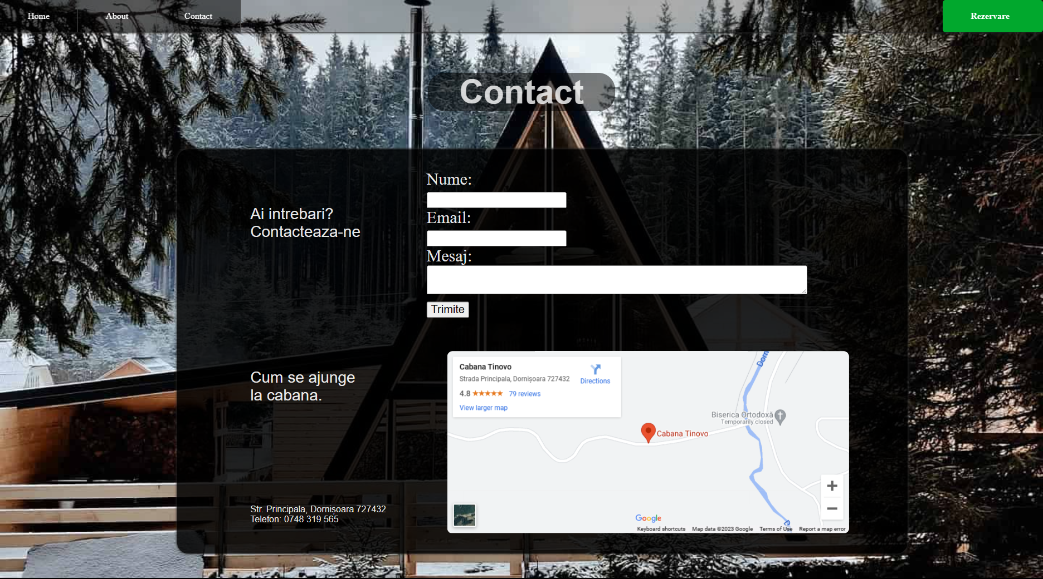

Formularul este pentru transmiterea mesajelor de la vizitatorii paginii. Toate mesajele vor fi salvate într-un fișier *Contact Mesaje.txt*

Codul de transmitere al mesajului este următorul:

<?php

$name=$_POST["name"];

$email=$_POST["email"];

$mesaj=$_POST["message"];

$f=fopen("Contact Mesaje.txt","a+");

fwrite($f,"Nume: " .$name. "\n");

fwrite($f,"Email: " .$email. "\n");

fwrite($f,"Mesaj: " .$mesaj. "\n");

fwrite($f,"_______________________________ \n");

fclose($f);

header("Location:Tonivo_Contact.html");

?>

Sectiunea *Rezervare* conține un formular prin care vizitatorul poate sa creeze o cerere de rezervare direct prin itermediul online. Campurile sunt: Nume, Prenume, Mail, Telefon, Adresa, Check-in, Check-out, Numar de persoane.

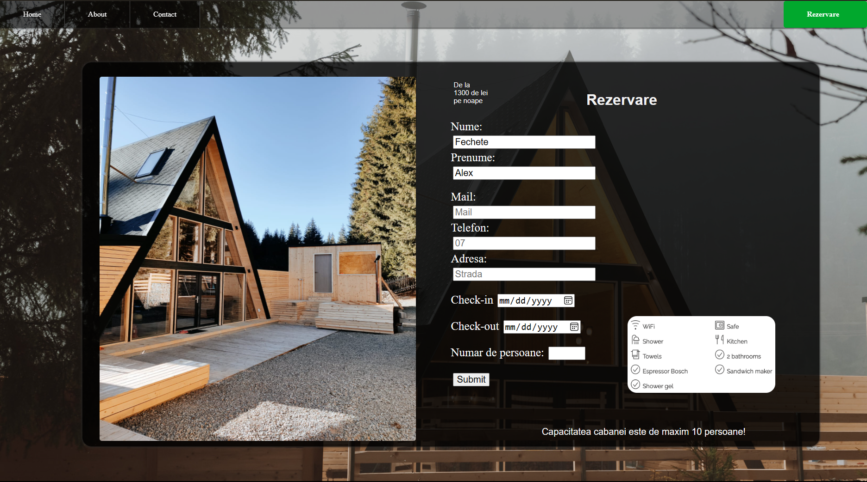

Campurile *Check-in*, *Check-out* contin java script, iar codul este urmatorul:

<script>

    var currentDate = new Date().toISOString().slice(0, 10);

    document.getElementById("checkin").setAttribute("min", currentDate);

    document.getElementById("checkin").addEventListener("input", function() {

      document.getElementById("checkout").setAttribute("min", this.value);

    });

  </script>

Primul paragraf reprezinta modul prin care obtinem data din ziua curenta, urmata de al doilea paragraf care limiteaza campul *Check-in* la data curenta, iar al treilea paragraf previne in campul *Check-out* selectia unei date mai mici decat in campul *Check-in*.

Codul php folosit in formularul rezervari este urmatorul:

<?php

$servername = "localhost";

$username = "root";

$password = "";

$dbname = "Tonivo";

$conn = new mysqli($servername, $username, $password, $dbname);

if ($conn->connect_error) {

  die("Conexiunea la baza de date a esuat: " . $conn->connect_error);

}

$nume = $_POST['fname'];

$prenume = $_POST['lname'];

$mail = $_POST['mail'];

$telefon = $_POST['telefon'];

$adresa = $_POST['adresa'];

$checkin = $_POST['checkin'];

$checkout = $_POST['checkout'];

$numarpersoane = $_POST['numarpersoane'];

// Verificare existență client în baza de date

$sql = "SELECT id FROM client WHERE nume = '$nume' AND prenume = '$prenume' AND telefon = '$telefon'";

$result = $conn->query($sql);

if ($result->num_rows > 0) {

  // Clientul există deja în baza de date, preluăm ID-ul existent

  $row = $result->fetch_assoc();

  $last_id = $row["id"];

} else {

  // Inserare date în tabela 'client'

  $sql = "INSERT INTO client (nume, prenume, mail, telefon, adresa) VALUES ('$nume', '$prenume', '$mail', '$telefon', '$adresa')";

  if ($conn->query($sql) === TRUE) {

    $last_id = $conn->insert_id;

  } else {

    echo "Eroare: " . $sql . "<br>" . $conn->error;

  }

}

// Inserare date în tabela 'rezervare'

$sql = "INSERT INTO rezervare (checkin, checkout, numarpersoane, id_client) VALUES ('$checkin', '$checkout', '$numarpersoane', '$last_id')";

if ($conn->query($sql) === FALSE)

{echo "Eroare: " . $sql . "<br>" . $conn->error;}

$conn->close();

?>

Sectiunea *Admin* conține un formular prin care staff-ul poate sa se conecteze si sa acceseze datele din baza de date afisate in sectiunea *Afisare.*

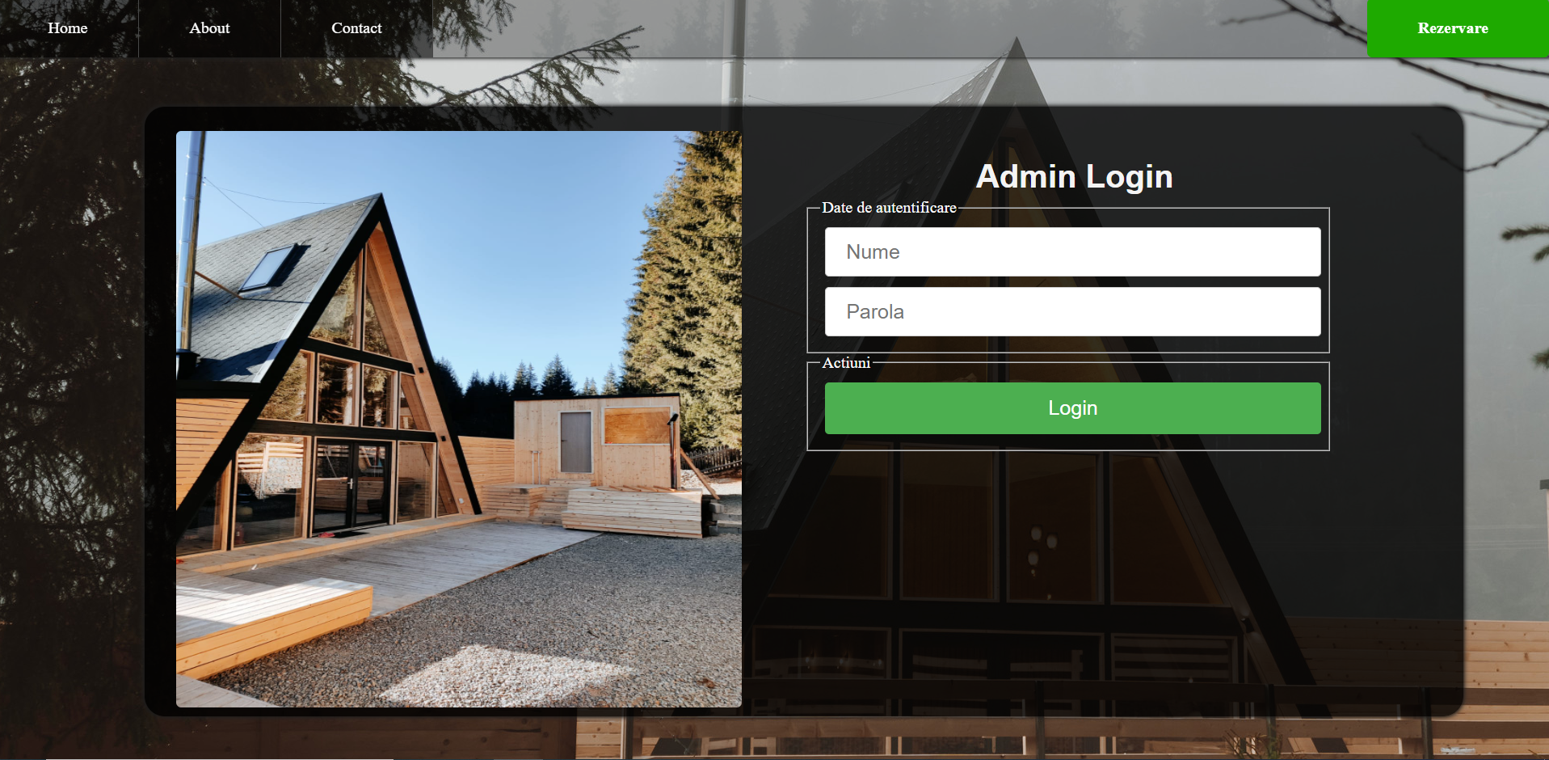

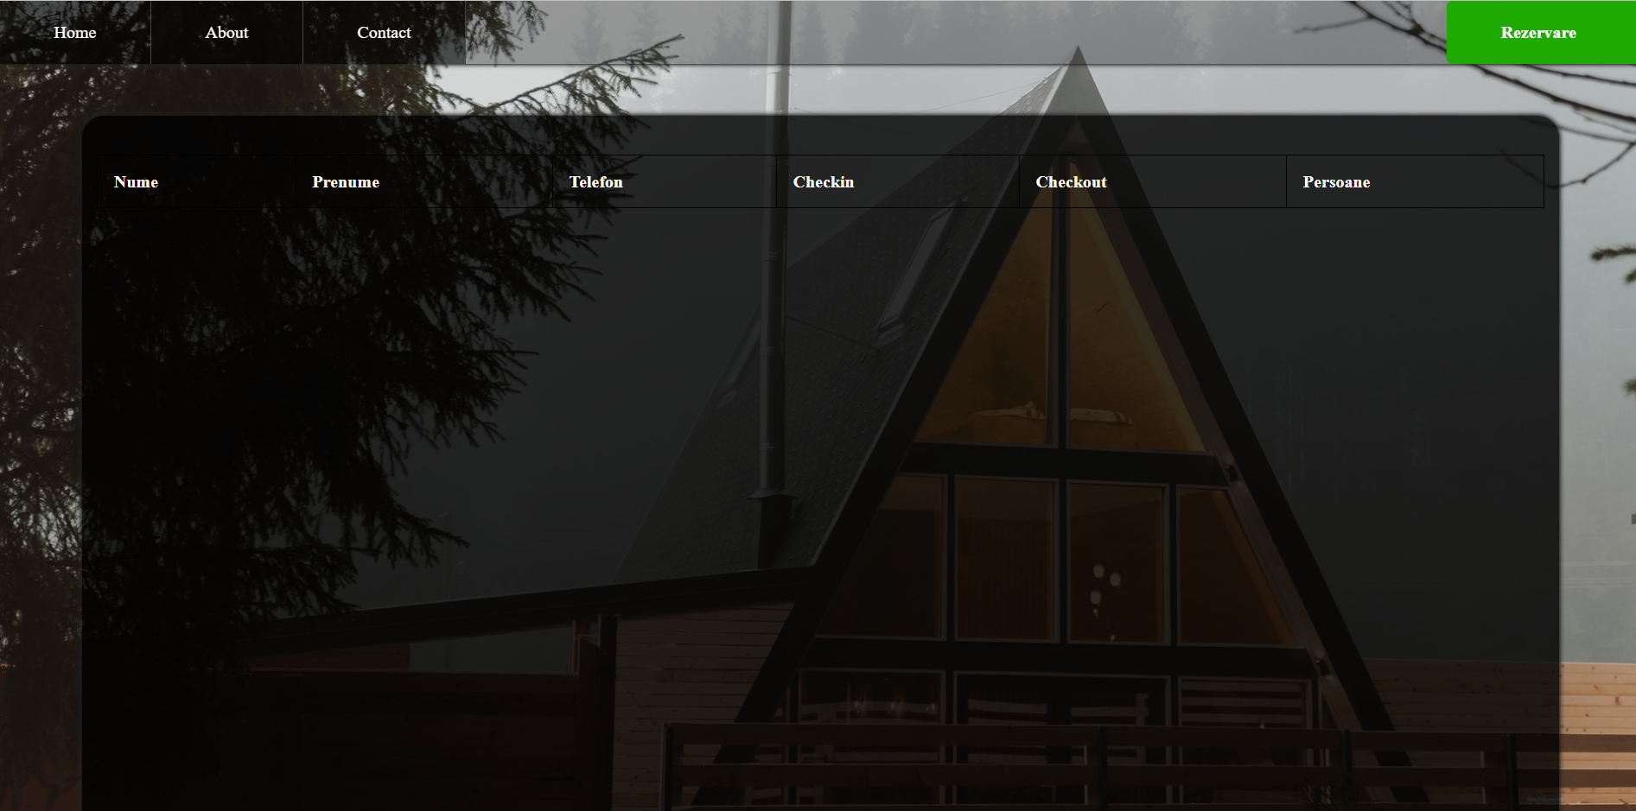

Conectarea directa la pagina Afisare nu poate fi realizate fara conectarea la contul Admin.

Programe utilizate.

HTML (Hypertext Markup Language)

HTML-ul este un limbaj de marcare utilizat în crearea paginilor web. Fiecare pagină web conține un cod HTML.

CSS (Cascading Style Sheets)

CSS este un standard pentru formarea elementelor unui document HTML.

Stilurile din CSS permit îmbunătățirea accesibilității unei pagini web.

PHP (Hypertext Preprocessor)

PHP este un limbaj de programare folosit în dezvoltarea paginilor web. Se folosește împreună cu HTML fiind unul dintre cele mai importante limbaje de programare web.

SQL (Structured Query Language)

SQL este un limbaj specific folosit în programare și conceput pentru gestionarea datelor deținute într-un sistem de management al bazelor de date.

JS (JavaScript)

JavaScript este un limbaj de programare orientat obiect bazat pe conceptul prototipurilor. Este folosit mai ales pentru introducerea unor funcționalități în paginile web, codul JavaScript din aceste pagini fiind rulat de către browser.

Concluzii

Odată cu realizarea acestui proiect am învățat multe informații legate de programare. Folosind cunoștințele acumulate în anii de liceu am reușit să realizez un site care prezintă o pasiune personala.

De asemenea pe parcursul realizării acestui proiect mi-am folosit imaginația și creativitatea și sunt convins ca informațiile învățate pe parcurs o să mă ajute si în cariera mea.

Bibliografie

Sursele folosite sunt:

<https://www.w3schools.com/html/>

[CSS Tutorial (w3schools.com)](https://www.w3schools.com/Css/)

[Tinovo | Evadeaza in natura](https://www.tinovo.ro/)

[PHP Tutorial (w3schools.com)](https://www.w3schools.com/php/)